Fiche de basE contenu dossier LBA

Pour l’établissement de la documentation/du dossier LBA au sens de la loi sur le blanchiment d’argent (art. 7 LBA, Obligation d’établir et de conserver des documents), la présente check-list peut servir de page de couverture. La grille ci-dessous sert de modèle et peut être complétée, si la nature de l’obligation de documentation l’exige.

Nom du cocontractant: ...................................

N° de client.…………………………… ........................................................

a) Documents obligatoires et complémentaires pour le dossier LBA/contenu minimum
☐ Formulaire Vérification de l’identité du client avec annexes
☐ Formulaire Profil du client (complémentaire)
☐ Art. 9 LBA : déclaration effectuée selon l’art. 9 LBA – formulaire de déclaration
https://www.fedpol.admin.ch/fedpol/fr/home/kriminalitaet/geldwaescherei/meldeformular/art_9_gwg.htm
☐ Art. 9 LBA: autorisation CA/Direction afin d’établir une relation d’affaires à risque accru

b) Documents
☐ Relevés bancaires (extrait mensuel/annuel) du compte client pour lequel un droit de signature existe (mentions du lieu où accéder aux documents)
☐ Documents et pièces justificatives relatifs aux transactions (obligatoires pour les transactions à risque accru)
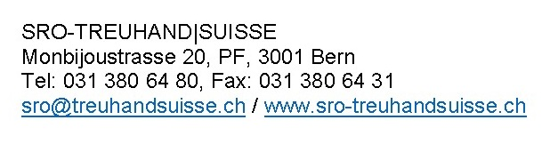
☐ Copie de la base de la délégation de pouvoir de la personne de contact LBA pour l’enregistrement de clients à profil de risque accru (requis uniquement si la personne de contact LBA n’est pas membre de la direction du client)

c) Documents utiles si disponibles
☐ Document de base contractuel de la relation d’affaires (attestation de commande/contrat ou autre document similaire)
Remarque: ce document n’est pas obligatoire. Il facilite la compréhension de l’auditeur. Depuis le 1.2.2009, l’IF doit prendre connaissance des dispositions en matière de procuration du cocontractant (conseil: réaliser une copie de la procuration)

☐ Autres documents:
....................................................................................................................................................................

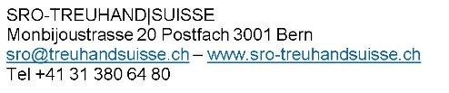

Organisation interne
Dossier ouvert le: ........................................................... par: .................................................

Personne responsable: ..................................................... Remplaçant: ...................................

Lieu/date: Signature du chargé de clientèle:

……………………………………………… ..........................................................................

